**Онлайн-урок финансовой грамотности**

**«Вклады: как сохранить и приумножить» в МБОУ СОШ с.Посёлки**

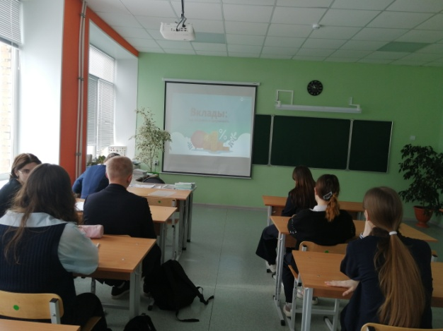4 марта 2025 года старшеклассники приняли участие в онлайн-уроке по финансовой грамотности на тему «Вклады: как сохранить и приумножить». В начале занятия ребята отвечали на вопрос, из каких источников состоят доходы их семей; и пришли к выводу, что один из них – это доходы от вкладов. Сотрудник Банка России напомнила школьникам, что такое сбережения, инфляция, вклады; и как связаны эти понятия. Также Диана Уварова рассказала немного об истории этого финансового инструмента. Организатор занятия подробно остановилась на характеристиках вкладов, на том, чему нужно уделить особое внимание при размещении денежных средств на депозитных счетах. Кроме того десятиклассники узнали, что такое мисселинг и как не попасться на «удочку» недобросовестности банковских служащих. Банковский вклад – это просто, безопасно, наиболее часто используемое средство для сохранения и приумножения своих доходов!

